民国校长们眼中的教育对建设“双一流”还适用吗？
智见2016-09-21 22:06:53阅读(7751)评论(4)
声明：本文由入驻搜狐公众平台的作者撰写，除搜狐官方账号外，观点仅代表作者本人，不代表搜狐立场。举报
何谓大学？何谓大学精神？这是一个在知识界争论不休问题。如何办好大学，校长起着关键之作用。校长作为大学的掌舵人，其学识眼光、人格魅力和治校才能，决定着大学的命数。民国时期是一个风云变幻的时期，而就是在这一时期涌现出了蔡元培、蒋梦麟、胡适、梅贻琦、张伯苓、竺可桢等“名校长”。他们民主治校、培养通才、注重人格教育的光辉思想，在今天看来依然熠熠生辉。这些民国校长们眼中的教育在今天还适用吗，他们的教育理念对当下中国建设“双一流”大学是否还有借鉴意义？
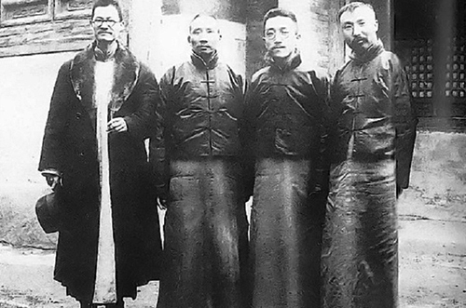
（左起）蒋梦麟、蔡元培、胡适、李大钊
蔡元培：“大学生当以研究学术为天职，不当以大学为升官发财之阶梯。”
▍教育主张：“教育独立”、“五育并举“
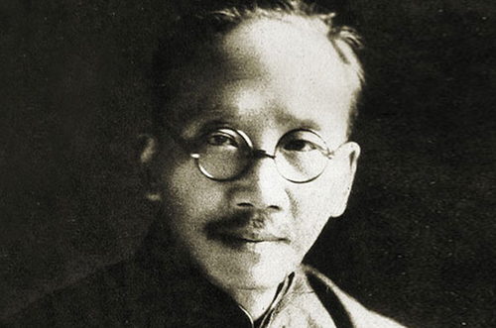
（蔡元培 1916年至1927年任北京大学校长）
蔡元培，中华民国首任教育总长，1916年至1927年任北京大学校长。在任北大期间，坚持“思想自由、兼容并包”的办学原则，主张“教育独立”、“五育并举”，提倡教授治校，民主管理。他不拘一格为北大延揽人才，使北大成为新文化运动的中心和五四运动的发源地。
蔡元培就职后，第一次对学生训话，就明确指出：“大学者，研究高深学问者也”，要求学生“大学生当以研究学术为天职，不当以大学为升官发财之阶梯。”切中当时北大的病根。蔡元培在整顿和改革北大的过程中，提出了著名的“思想自由、兼容并包”的方针。用“十六字箴言”阐述了自己对大学精神的理解：囊括大典，网罗众家，思想自由，兼容并包。“兼容并包”的精神下，北大吸引了中国的各路学术精英。以文科为例，从陈独秀、胡适、李大钊、钱玄同、刘半农、周作人、鲁迅，到辜鸿铭、刘师培、黄侃，大师云集，各种文化社团风起云涌。仅两年多时间，蔡先生就把一个官僚养成所改造成为中国的“精神圣地”。
1919年6月15日，蔡元培发表《不肯再任北大校长的宣言》，宣称中国现代大学的三项基本原则：第一，大学应当是独立的和自主的；第二，大学应当具有思想自由和学术自由；第三，大学学术与思想自由需要相应的自由的社会政治环境。“我绝对不能再做不自由的大学校长。”读完乃挂冠而去。
胡适：“教育就是要给人提供选择的机会。”
▍教育主张：民主、独立研究、不盲从
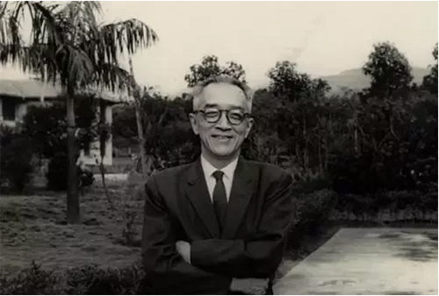
（胡适 1946年至1948年任北京大学校长）
胡适，著名思想家、哲学家，以倡导白话文、领导新文化运动闻名于世。他与蒋梦麟都是杜威的学生。1917年8月，在陈独秀力荐下，从美国学成归来满腹西方民主思想的胡适出任北大哲学系教授，并通过《新青年》杂志成为新文化运动的领袖。1946年至1948年任北大校长。
在北大举行的开学典礼上，胡适向全校学生动情地说：“我只做一点小小的梦想，做一个像样的学校，做一个全国最高学术的研究机关，使她能在学术上、研究上、思想上有贡献。”他引用南宋思想家吕祖谦的“善未易明，理未易察”与大家 一起反省，这或许可以解读为他一贯的教育思想。
1919年胡适发表《大学开女禁的问题》，主张在北大招收女生，并呼吁社会改革女子教育。1946年12月的国民大会制宪会议上胡适与朱经农等204人联合提出《教育文化应列为宪法专章》的提案和与18位教育界国大代表联合提出的《请政府注意教育问题》的提案。并着重指出“教育是立国之本，亦为施行民主政治之基础。”
胡适对民主的实行，始终是有信心的。他总是提倡要独立研究，不盲从，不受欺骗，不用别人的耳朵当自己的耳朵，不用别人的眼睛当自己的眼睛，不用别人的头脑当自己的头脑。
蒋梦麟：“大学要具有大度包容的精神和思想自由的精神。”
▍教育主张：培养“科学之精神”、“社会之自觉”
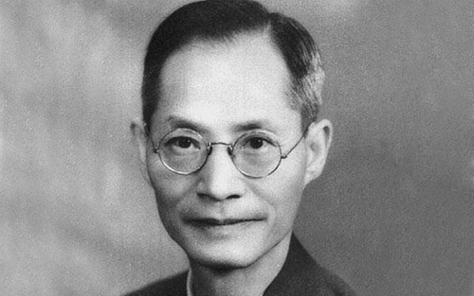
（蒋梦麟 1930年至1945年任北大校长）
蒋梦麟，1928年任中华民国国民政府第一任教育部长，在北京大学的历任校长中，蒋梦麟是在职时间较长的一个。他认为教育应以培养“科学之精神”、“社会之自觉”为目标。关于他的贡献，傅斯年曾有这样的评断：蒋梦麟的人格魅力不如蔡元培，学问不如胡适，但办事却比他们高明。对于傅斯年的看法，蒋先生是认可的，但同时他又开玩笑地说：“所以他们两位是北大的功臣，我们两个人不过是北大的功狗。”
蒋梦麟认为，正像西方的谚语所说的那样，“旧瓶不能装新酒”。作为新思潮的发祥地，北大既有新精神，便不可不有新组织。犹如有了新酒，不可不造一个新瓶。在他的主持下，北大创设教务、总务两处及聘任、财务等委员会，均以教授为委员。 根据教授治校的原则，蒋梦麟于1920年创设评议会、行政会议、教务会议、总务处四大部。评议会司立法，行政会议司行政，教务会议司学术，总务处司事务。教务会议仿欧洲大学制，总务处仿美国市政制，评议会、行政会议，为北大首创。蒋梦麟首创的行政会议有点类似于西方民主政体中的行政机关。行政会议及各委员会之委员由校长推举，经评议会通过，一半采纳民主的意思，一半采取效能主义。
在蒋梦麟主持完成的这一系列改革中，其基本精神就是要北大能够走上教授治校的道路，从而实现学术自由、教授治校的现代教育理想和教育理念，使大学真正成为不受政治干扰，相对独立和自主的学术机关，并以无畏地追求真理，作为治校的基本准则。
蒋梦麟提出自己的期待：
第一，具有大度包容的精神。
第二，具有思想自由的精神。
正是有了这种精神，虽然此后中国在政治上风暴迭起，但北大却在这一批有勇气、有远见的人士主持下，引满帆篷，安稳前进。
梅贻琦：“一个大学之所以为大学，全在于有没有好教授。”
▍教育主张：按教育规律办事
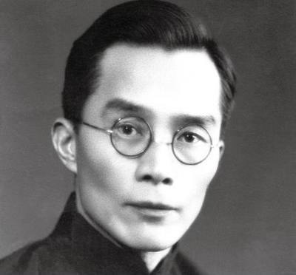
（梅贻琦 1931年任清华大学校长，1937年抗日战争时，清华与北大、南开三校合并为西南联合大学，任西南联合大学校务委员会常委兼主席。1945年日本投降后，回北平筹备复校，继续担任校长，直到1948年12月清华园解放前夕。）
梅贻琦校长1931年在清华就职演说时强调：“一个大学之所以为大学，全在于有没有好教授。”孟子说：所谓故国者，非谓有乔木之谓也，有世臣之谓也。我现在可以仿照说：所谓大学者，非谓有大楼之谓也，有大师之谓也。”
多方延揽人才，竭力保护人才，梅贻琦的骨子里，有着对办好一所大学最“固执”的信仰：按教育规律办事。梅贻琦对清华的贡献是“搭成了一个好班子”，而非是他自己说的“运气好”，凑巧在一个好班子。从培养人才、科学研究等大处着眼，这样一个班子、一套体系的运作，自然是成果斐然。
梅贻琦一生几无学术成果，也从来没有被称为“大师”，但在他任期内，不仅为清华请来了众多大师，还为后世培养出了众多大师。身为一名教育家，这就是梅贻琦的伟大之处。
梅贻琦从1931年到1948年一直担任清华大学校长，在他任校长之前，清华师生赶校长、赶教授是家常便饭，校长在任时间都不长。有人问梅贻琦有何秘诀，梅说：“大家倒这个，倒那个，就没有人愿意倒梅（霉）！”
张伯苓：“惟其允公，才能高瞻远瞩，正己求人。”
▍教育主张：“知中国”、“服务中国”、造成“现代能力”之学生
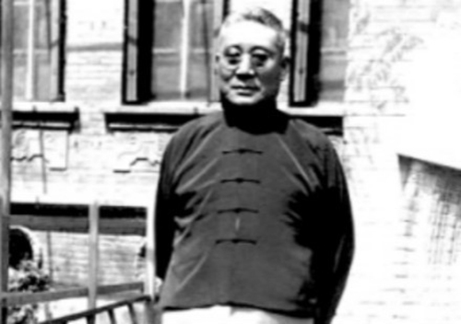
（张伯苓 1904年，经过四个月的细心考察后回国，成立“私立中学堂”即南开中学）
民国以来，中学教育方面具有代表性的人物是南开中学校长张伯苓。张伯苓是个教育救国的伟大实践者，他给南开制定了“允公允能，日新月异”的校训：“惟其允公，才能高瞻远瞩，正己求人。”张伯苓常说，学生“不单是要从书本上得到学问，并且还要有课外活动，从这里得来的知识学问，比书本上好得多”。
作为杰出的教育家，张伯苓的教育思想是丰富的，他不但提出了“知中国，服务中国”的教育理念，树立了全新的教育目的，即应造就具有“现代能力”的学生；而且始终将强烈的爱国主义、科学精神贯穿于教育之中。
在他的倡导下，南开中学的社团如雨后春笋般成立，为“教育立人”创造了载体，如敬业乐群会、美术研究会、摄影研究会、文学会、京剧社、新剧团、校风出版社、武术社等。值得一提的是南开的剧团尤其有名，因此有“话剧的摇篮”之美誉。曹禺、黄宗江等人都是从南开走上话剧道路的。
竺可桢：“现在大学教育，注重各种专门知识之传授，而忽略品性德行之陶冶。”
▍教育主张：改良社会、服务地方、弘扬道德、发展学术
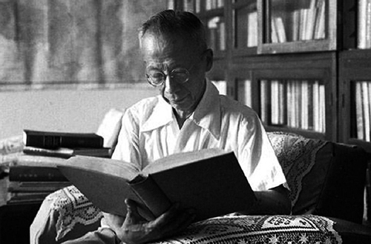
（竺可桢 1936至1949年任浙江大学校长）
前不久，一位大学教授对自己的学生说，再过十年，你们如果不能赚到上千万，就不要回来见我（大意如此）。这件事引起社会的广泛关注，大家都觉得他太过分了，但问题究竟出在什么地方，却很少有人能够说出。
对于这个问题，竺可桢有很好的解释。他说：“大学目的，不在乎使大学生能赚得面包，而在乎使他吃起面包来滋味能够特别好。”这就是说，大学教育不应该把人变成赚钱的机器，而应该让学生懂得怎样做人，怎样生活。为此，他告诫自己的学生千万不要有做大官赚大钱的想法，否则就有变成贪官污吏的可能。他还说：“专精一门技术的人，头脑未必清楚；反之，头脑清楚，做学问办事业都行。
竺可桢是哈佛大学毕业生，1936年哈佛大学建校三百周年时，他还介绍了该校校长康诺德的办学方针：“第一，主张学校思想之自由，即所谓Academic Freedom。反对政党和教会干涉学校行政与教授个人的主张；第二，学校所研究的课目，不能全注重于实用，理论科学应给予充分发展之机会。”
陶行知：“真教育是心心相印的活动，唯独从心里发出来，才能达到心灵的深处。”
▍教育主张：生活教育；强调以人为本，教育为根，德育为先
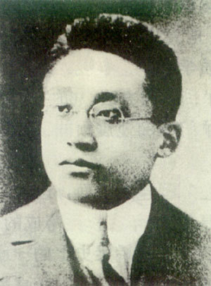
（陶行知 1927年3月创办晓庄试验乡村师范并任校长）
民国时期的教育除了提倡通才教育之外，培养学生的自治能力也很重要。
在这方面，陶行知先生有深刻的研究。他说：所谓学生自治，是对几千年来保育主义教育的反动。在学校中实行学生自治不是为了争权夺利，不是为了驾驭别人，更不是要与校方分庭抗礼。学生自治的目的，一是为了培养独立的人格，以改变专制时代大事小事都要由师长包办的习惯;二是为了让学生关心公众幸福，承担共同事务，明辩公共是非 。
生活教育是陶行知教育思想的精髓，创造教育是核心，民主教育是目标。强调以人为本，教育为根，德育为先，可八个字来阐述。即“实、活、真、创、爱、新、行、人”。陶行知说：“真教育是心心相印的活动。唯独从心里发出来，才能达到心灵的深处”。我们不难想象，离开了情感，一切教育都无从谈起。教师应以真诚的感情对待学生，用情感赢得师生心灵的交融，把每个学生作为有人格、有独特性、有希望的人去尊重、去爱护。与学生心心相印，才能产生巨大的教育力量。
“智见”综合整理编辑，转载请注明出处！

